РОССИЙСКИЙ УНИВЕРСИТЕТ ДРУЖБЫ НАРОДОВ

Факультет физико-математических и естественных наук Кафедра теории вероятностей и кибербезопасности

ОТЧЁТ
ПО ЛАБОРАТОРНОЙ РАБОТЕ №15
дисциплина: Администрирование сетевых подсистем

Студент: Пакавира Арсениу Висенте Луиш
Студ. билет № 1032225105
Группа: НфИбд-02-23

МОСКВА
2025 г.

Цель работы:
Целью данной работы является получение навыков по работе с журналами системных событий.

Выполнение работы:
На сервере создадим файл конфигурации сетевого хранения журналов (Рис.
1.1):
cd /etc/rsyslog.d
touch netlog-server.conf
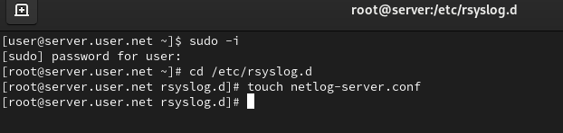
Рис. 1.1. Создание на сервере файла конфигурации сетевого хранения журналов.

В файле конфигурации /etc/rsyslog.d/netlog-server.conf включим приём записей журнала по TCP-порту 514 (Рис. 1.2):
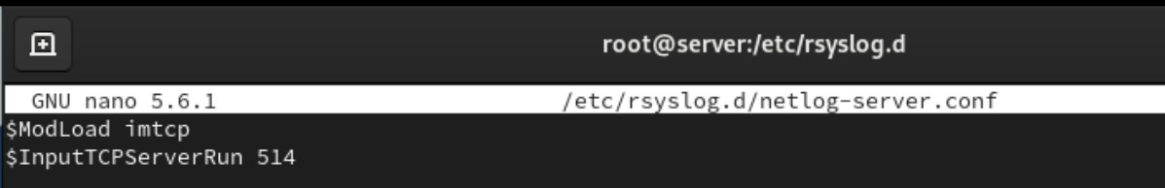
Рис. 1.2. Включение в файле конфигурации /etc/rsyslog.d/netlog-server.conf приёма записей журнала по TCP-порту 514.

Перезапустим службу rsyslog и посмотрим, какие порты, связанные с rsyslog, прослушиваются (Рис. 1.3):
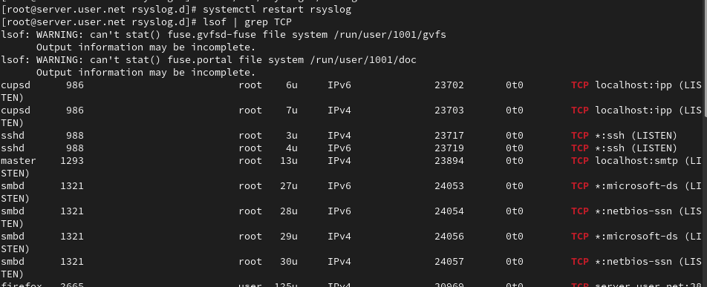
Рис. 1.3. Перезапуск службы rsyslog и просмотр прослушиваемых портов, связанных с rsyslog.

На сервере настроим межсетевой экран для приёма сообщений по TCPпорту 514 (Рис. 1.4):
firewall-cmd --add-port=514/tcp
firewall-cmd --add-port=514/tcp --permanent
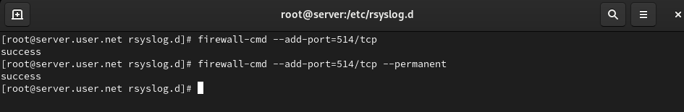
Рис. 1.4. Настройка на сервере межсетевого экрана для приёма сообщений по TCP-порту 514.

На клиенте создадим файл конфигурации сетевого хранения журналов
(Рис. 2.1):
cd /etc/rsyslog.d touch netlog-client.conf
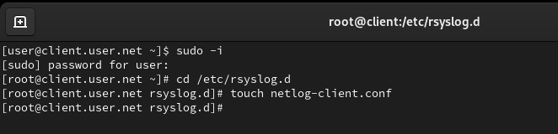
Рис. 2.1. Создание на клиенте файла конфигурации сетевого хранения журналов.

Далее в файле конфигурации /etc/rsyslog.d/netlog-client.conf включим перенаправление сообщений журнала на 514 TCP-порт сервера (Рис. 2.2):
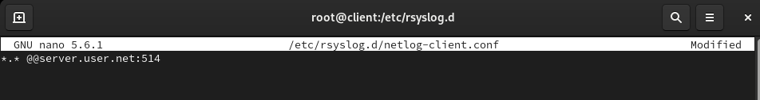
Рис. 2.2. Включение в файле конфигурации /etc/rsyslog.d/netlog-client.conf перенаправления сообщений журнала на 514 TCP-порт сервера.

Перезапустим службу rsyslog (Рис. 2.3):
systemctl restart rsyslog
Рис. 2.3. Перезапуск службы rsyslog.

На сервере просмотрим один из файлов журнала (Рис. 3.1):
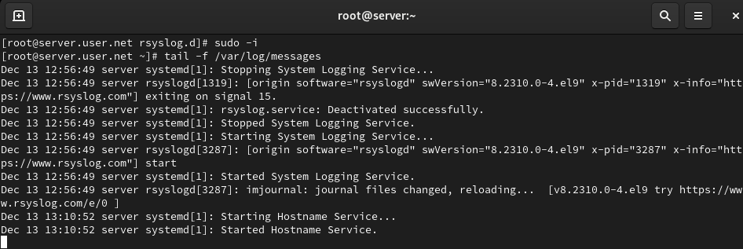
Рис. 3.1. Просмотр на сервере одного из файлов журнала.

На сервере под пользователем claudely запустим графическую программу для просмотра журналов (Рис. 3.2):
gnome-system-monitor

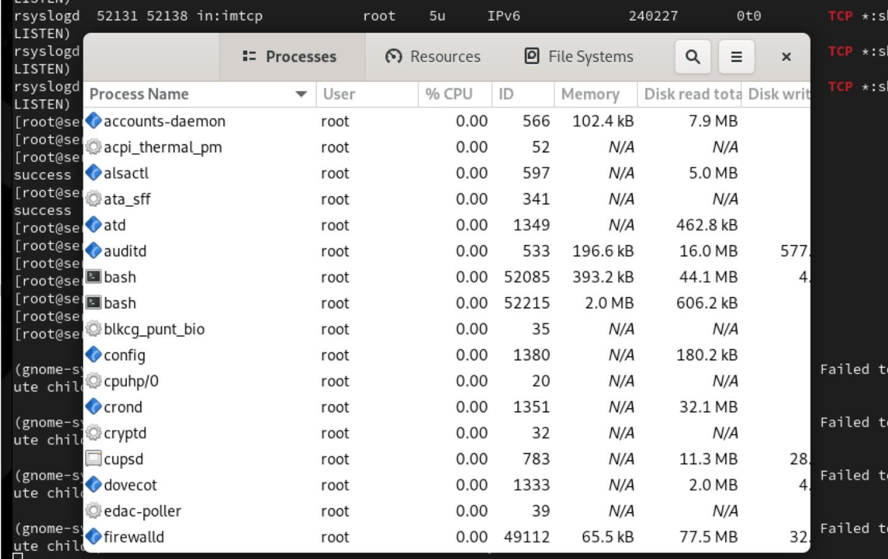
Рис. 3.2. Запуск на сервере под пользователем server графической программы для просмотра журналов.

На сервере установим просмотрщик журналов системных сообщений lnav
(Рис. 3.3):
dnf -y install lnav
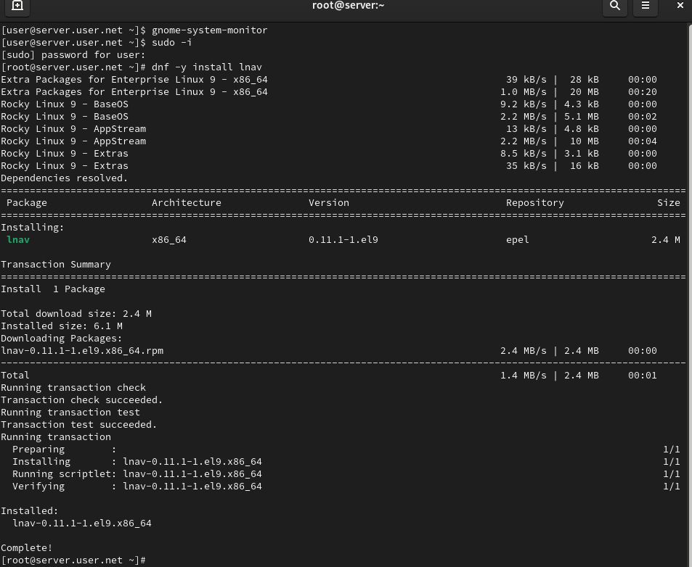
Рис. 3.3. Установка на сервере просмотрщика журналов системных сообщений lnav.

Просмотрим логи с помощью lnav (Рис. 3.4):
lnav
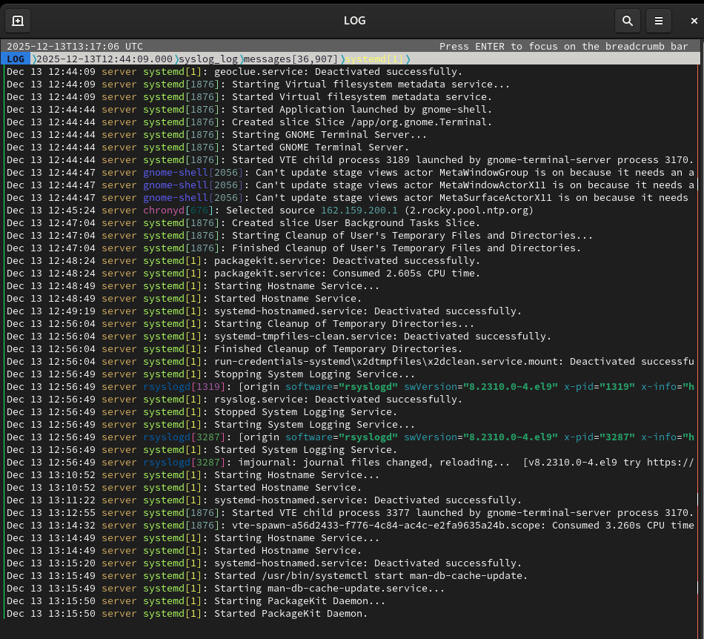
Рис. 3.4. Просмотр логов с помощью lnav.
На виртуальной машине server перейдём в каталог для внесения изменений в настройки внутреннего окружения /vagrant/provision/server/, создадим в нём каталог netlog, в который поместим в соответствующие подкаталоги конфигурационные файлы. В каталоге /vagrant/provision/server создадим исполняемый файл netlog.sh (Рис. 4.1):
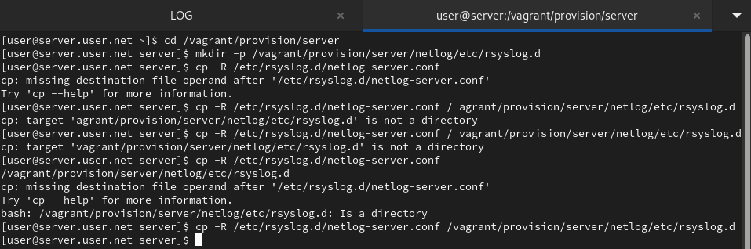
Рис. 4.1. Переход на виртуальной машине server в каталог для внесения изменений в настройки внутреннего окружения /vagrant/provision/server/,
создание в нём каталога netlog, в который помещаем в соответствующие подкаталоги конфигурационные файлы. Создание в каталоге /vagrant/provision/server исполняемого файла netlog.sh.

Открыв его на редактирование, пропишем в нём скрипт (Рис. 4.2):
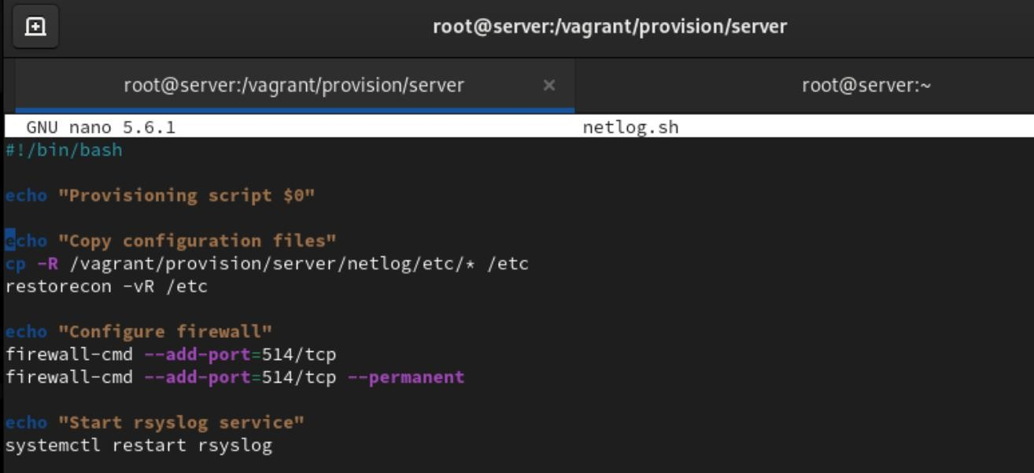
Рис. 4.2. Открытие файла на редактирование и добавление в него скрипта.

На виртуальной машине client перейдём в каталог для внесения изменений в настройки внутреннего окружения /vagrant/provision/client/, создадим в нём каталог nentlog, в который поместим в соответствующие подкаталоги конфигурационные файлы. В каталоге /vagrant/provision/client создадим исполняемый файл netlog.sh (Рис. 4.3):
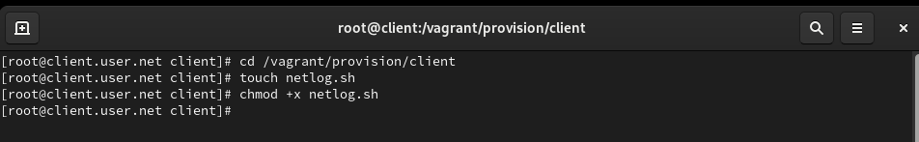
Рис. 4.3. Переход на виртуальной машине client в каталог для внесения изменений в настройки внутреннего окружения /vagrant/provision/client/,
создание в нём каталога nentlog, в который помещаем в соответствующие подкаталоги конфигурационные файлы. Создание в каталоге /vagrant/provision/client исполняемого файла netlog.sh.

Открыв его на редактирование, пропишем в нём скрипт (Рис. 4.4):
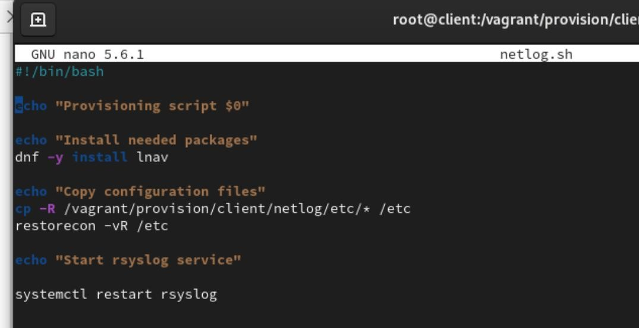
Рис. 4.4. Открытие файла на редактирование и добавление в него скрипта.

Для отработки созданных скриптов во время загрузки виртуальных машин server и client в конфигурационном файле Vagrantfile добавим в соответствующих разделах конфигураций для сервера (Рис. 4.5) и клиента (Рис.
- 6):
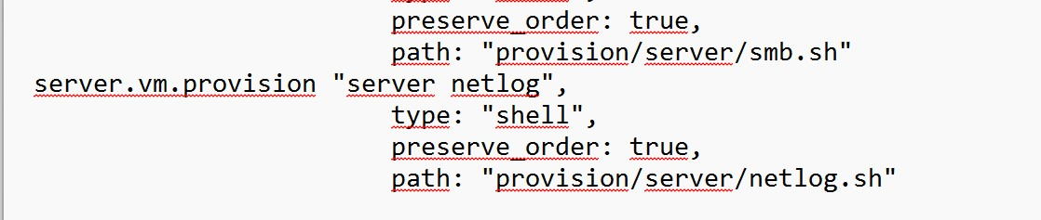
Рис. 4.5. Добавление конфигураций в конфигурационном файле Vagrantfile для сервера.

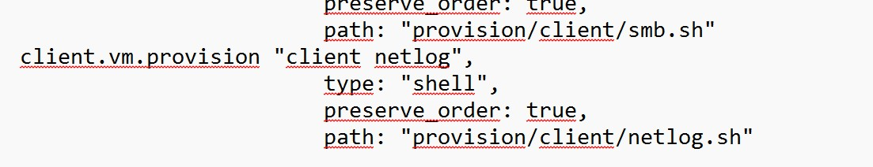
Рис. 4.6. Добавление конфигураций в конфигурационном файле Vagrantfile для клиента.

Вывод:
В ходе выполнения лабораторной работы были получены навыки по работе с журналами системных событий.

Ответы на контрольные вопросы:
  - Какой модуль rsyslog вы должны использовать для приёма сообщений от journald? - Для приёма сообщений от journald в rsyslog используется модуль imjournal.
  - Как называется устаревший модуль, который можно использовать для включения приёма сообщений журнала в rsyslog? - Устаревший модуль для приема сообщений журнала в rsyslog - imuxsock (или imuxsock_legacy).
  - Чтобы убедиться, что устаревший метод приёма сообщений из journald в rsyslog не используется, какой дополнительный параметр следует использовать? - Для предотвращения использования устаревшего метода можно использовать параметр SystemMaxUseForward=no в файле /etc/systemd/journald.conf.
  - В каком конфигурационном файле содержатся настройки, которые позволяют вам настраивать работу журнала? - Настройки, позволяющие настроить работу журнала, содержатся в файле
/etc/systemd/journald.conf.
- Каким параметром управляется пересылка сообщений из journald в rsyslog? - Для управления пересылкой сообщений из journald в rsyslog используется параметр ForwardToSyslog=yes в файле
/etc/systemd/journald.conf.
- Какой модуль rsyslog вы можете использовать для включения сообщений из файла журнала, не созданного rsyslog? - Для включения сообщений из файла журнала, не созданного rsyslog, используется модуль imfile.
- Какой модуль rsyslog вам нужно использовать для пересылки сообщений в базу данных MariaDB? - Для пересылки сообщений в
базу данных MariaDB используется модуль ommysql или ommysqlps.
- Какие две строки вам нужно включить в rsyslog.conf, чтобы позволить текущему журнальному серверу получать сообщения через TCP? - Добавьте следующие строки в rsyslog.conf:
$ModLoad imtcp
$InputTCPServerRun 514
- Как настроить локальный брандмауэр, чтобы разрешить приём сообщений журнала через порт TCP 514? –
Используйте команды для открытия порта: sudo firewall-cmd --permanent --add-port=514/tcp sudo firewall-cmd --reload
Или:
sudo iptables -A INPUT -p tcp --dport 514 -j ACCEPT
sudo service iptables save sudo service iptables restart

